业务流程图

1. 文档概述

1.1 文档目的
本文档为”政务服务’一网通办’能力提升”核心业务的业务流程图，作为申报材料中六张图之一，用于清晰呈现政务服务全流程线上办理的业务逻辑、横向协同与纵向贯通关系。

1.2 编制依据
本文档依据以下前置文档编制： - 需求清单：核心问题领域（事项标准不统一、办理流程脱节、电子证照应用率低、监督效能不足） - 业务清单：四大新业务模块、十二个新业务单元的业务边界与协同关系 - 业务拆解集成图：核心业务→业务模块→业务单元→业务事项的四级层次结构

1.3 与其他图表的一致性关系
关联图表 | 一致性说明
业务拆解集成图 | 业务流程节点对应业务单元，业务流向与模块间协同关系一致
数据需求图 | 数据共享节点与数据需求图中数据流向一致
流程再造对比图 | 流程再造对比图基于本流程图进行优化前后对比

2. 业务流程总览

2.1 业务架构模式
本业务流程采用全流程式业务架构模式，以群众办事全生命周期为主线，将四大业务模块串联为完整的业务流程闭环。

2.2 流程概述
政务服务”一网通办”业务流程覆盖省/市/县/乡/村/群众六级贯通，涉及28个市级部门、15个区县政务服务机构的896项政务服务事项，实现”一口清”办事指南、“一次办”全流程、“一网通”数据共享、“一体化”效能监督。

2.3 流程总图（D2语法）
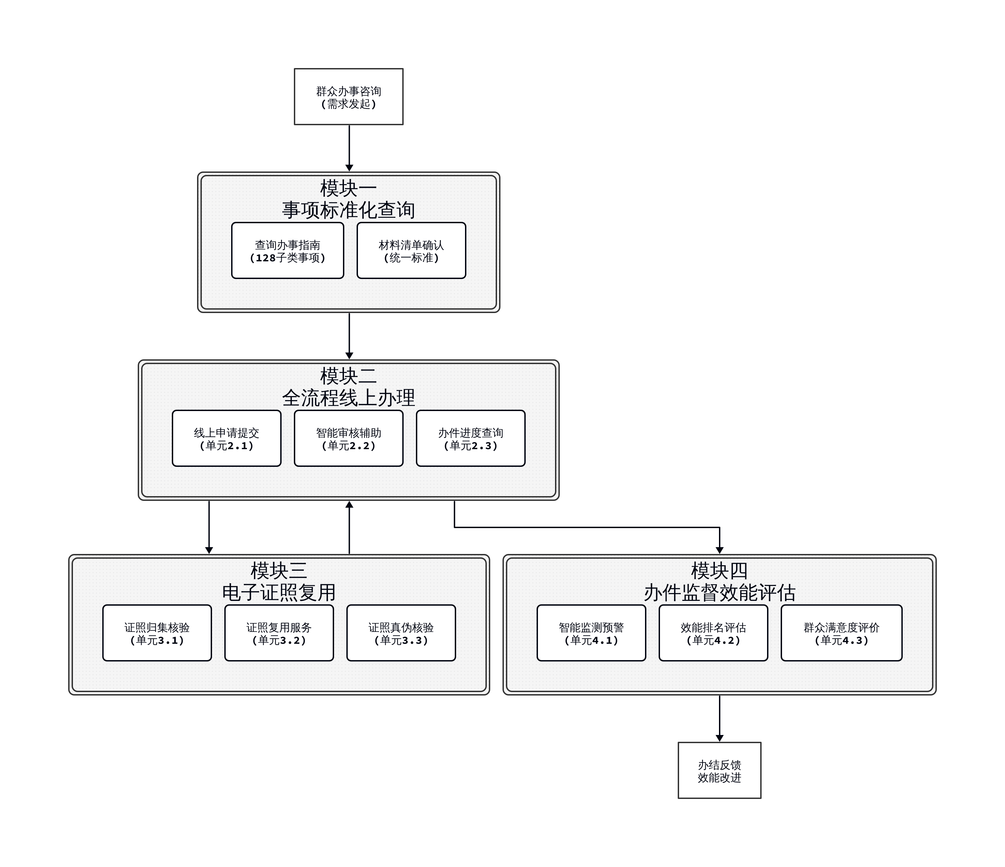

3. 六级纵向贯通流程

3.1 贯通层级说明
业务流程纵向覆盖省/市/县/乡/村/群众六级，各层级功能定位与用户角色如下：
层级 | 功能定位 | 用户角色 | 主要功能
省级 | 平台支撑与数据分析 | 省级政务服务管理人员 | 全省数据汇聚、标准制定下发、智能分析预警、效能评估考核
市级 | 统筹协调与监管 | 市级部门政务人员 | 事项标准执行、办件审核办理、部门协调、数据上报
县级 | 审批决策与服务 | 县级政务服务人员 | 材料审核、审批决策、办件管理、数据归集
乡级 | 就近受理与帮代办 | 乡镇/街道政务服务人员 | 就近受理、入户核查、帮代办服务、进度跟踪
村级 | 咨询引导与材料预审 | 村/社区工作人员 | 咨询解答、引导服务、材料预审、上门代办
群众端 | 事项申请与进度查询 | 企业、群众、特殊群体 | 线上申请、材料提交、进度查询、证照调取、满意度评价

3.2 纵向贯通流程图（D2语法）
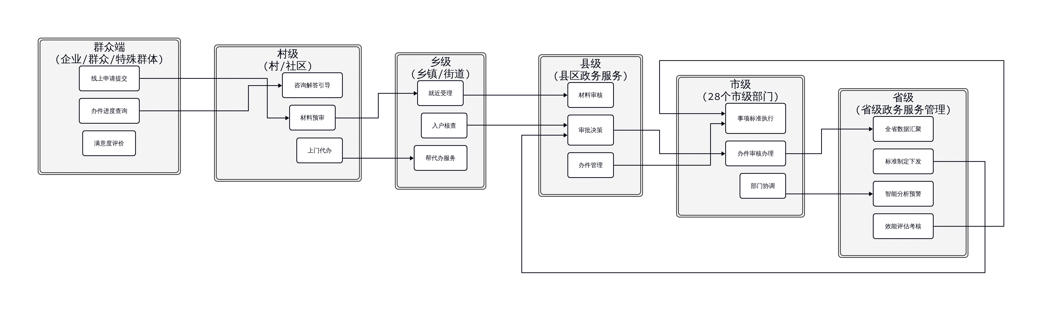

4. 横向业务协同流程

4.1 横向协同说明
业务流程横向覆盖28个市级部门、15个区县政务服务机构的896项政务服务事项，涉及多部门并联审批、数据共享互通等协同场景。

4.2 多跨业务协同关系
业务模块 | 协同内容 | 牵头部门 | 配合部门 | 协同方式
事项标准化管理 | 建立统一事项标准 | 政务服务管理局 | 28个市级部门 | 标准制定+日常管理
全流程线上办理 | 市场主体全生命周期协同 | 市场监管局 | 发改、民政、人社局等 | 并联审批+数据互通
全流程线上办理 | 特殊群体”主动服务” | 民政局 | 卫健委、人社、残联 | 信息共享+主动推送
全流程线上办理 | 社保服务”就近办” | 人社局 | 省/市/县/乡/村五级 | 数据贯通+就近办理
全流程线上办理 | 投资项目”一站式”并联审批 | 发改委 | 市场监管、住建、生态环境等 | 并联审批+流程再造
电子证照复用 | 证照”一次提交、全程复用” | 政务服务管理局 | 36类证照签发部门 | 证照汇聚+共享复用
办件监督评估 | 跨部门效能监督与排名 | 政务服务管理局 | 28个市级部门、15个区县 | 数据汇聚+效能评估

4.3 并联审批流程图（D2语法）
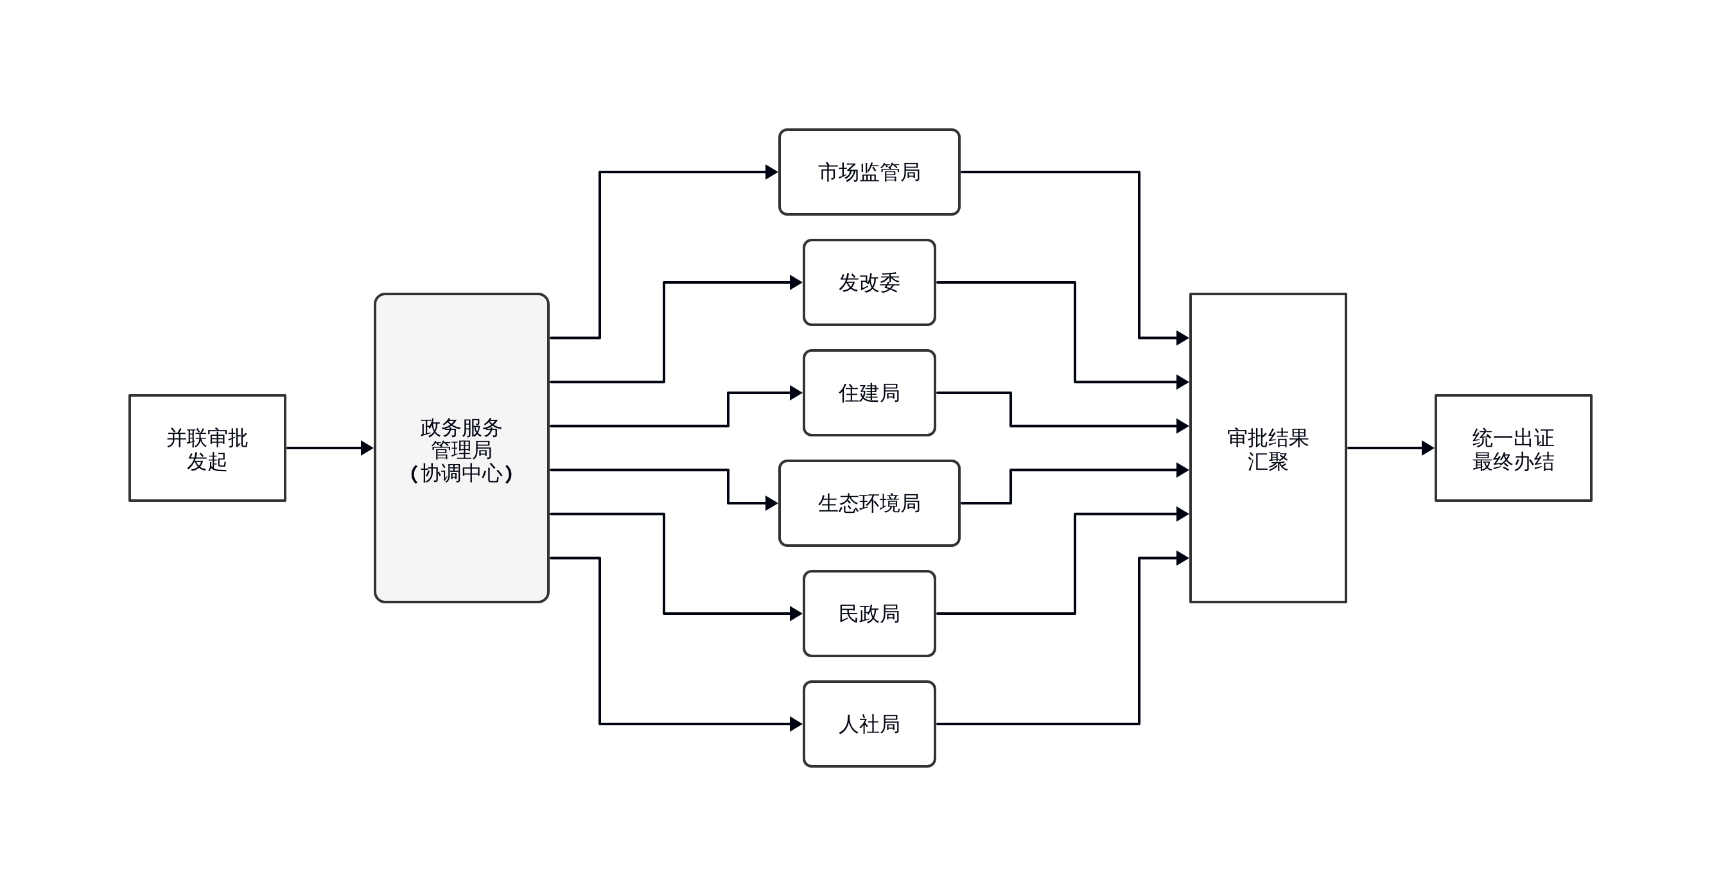

5. 电子证照复用流程

5.1 证照复用流程说明
电子证照归集与复用模块支撑政务服务”一次提交、全程复用”，整合36类电子证照、800万张签发记录，建立统一证照库，实现证照”超市”服务。

5.2 证照复用流程图（D2语法）
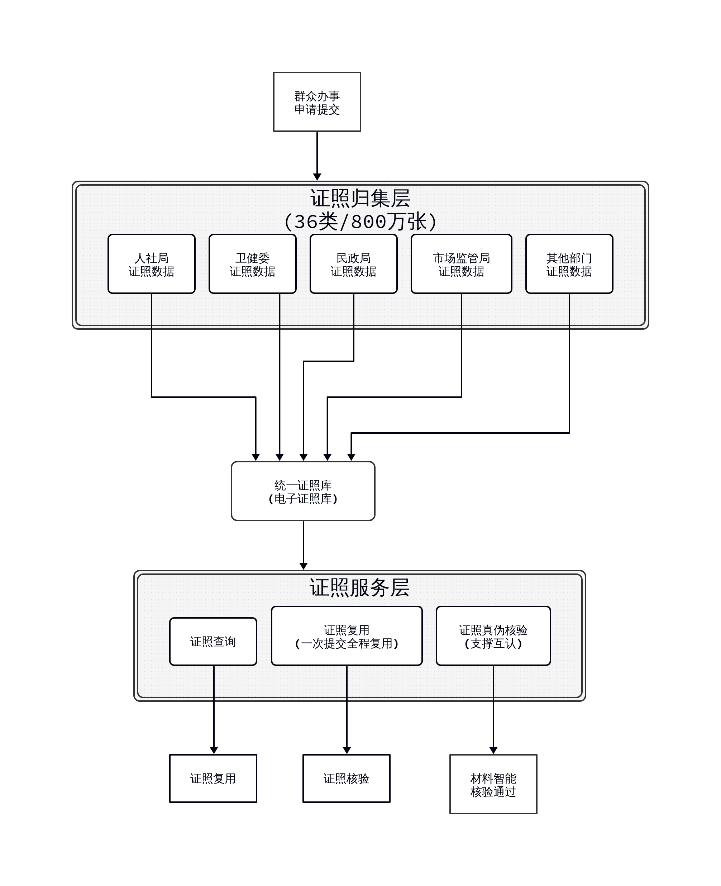

6. 办件监督效能评估流程

6.1 监督评估流程说明
办件监督与效能评估模块实现对28个市级部门、15个区县政务服务机构办件质量的实时监测、智能预警、效能排名与群众评价。

6.2 监督评估流程图（D2语法）
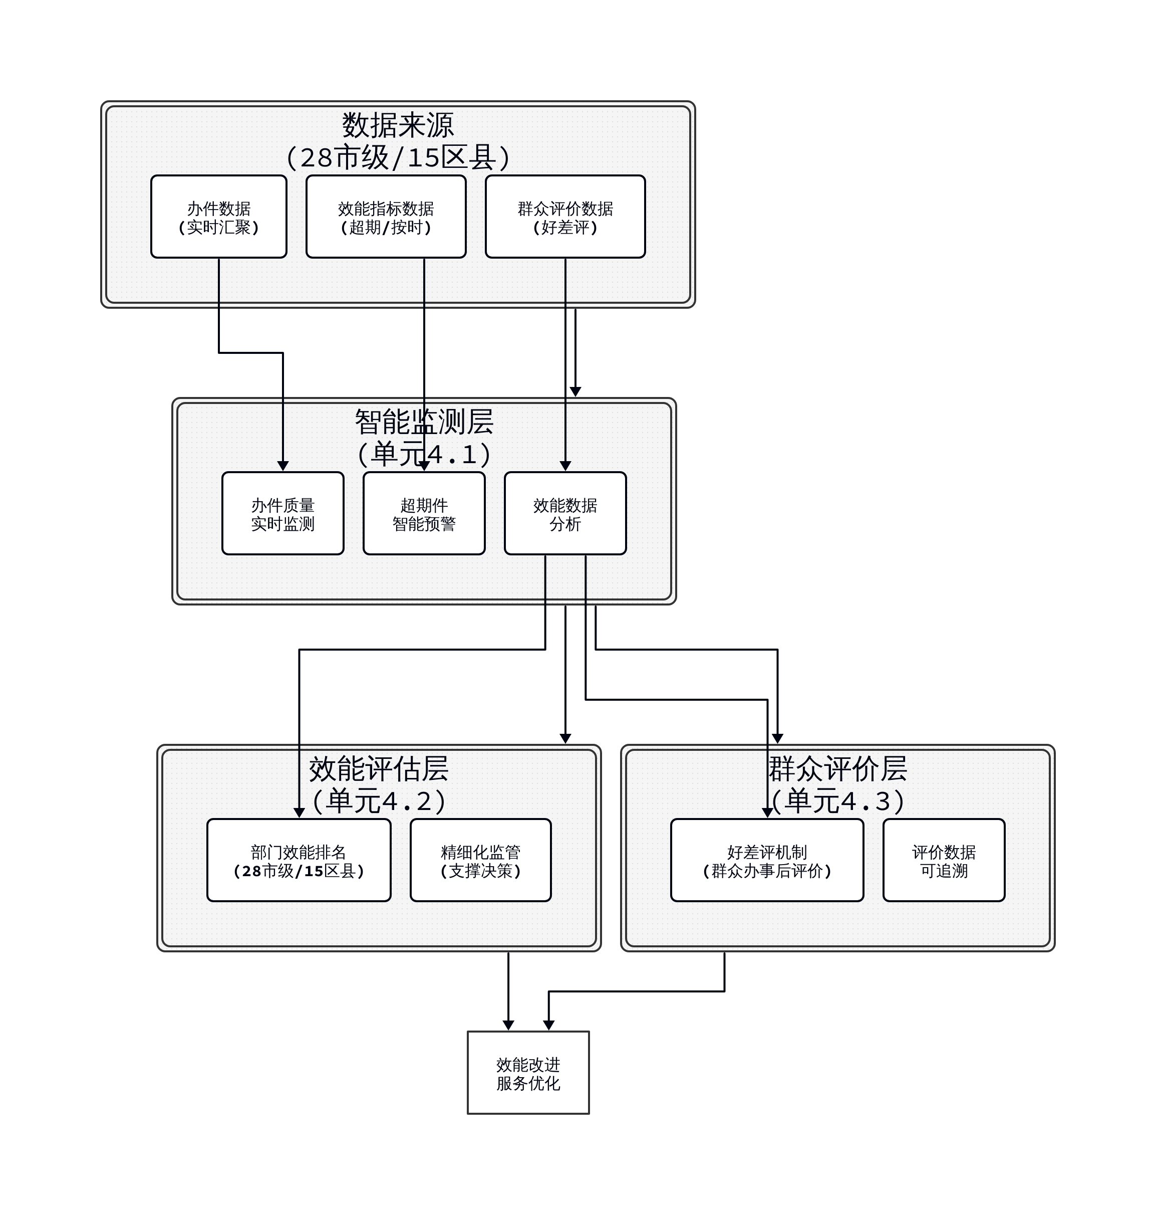

7. 关键流程节点索引

7.1 节点与业务单元对应关系
流程节点 | 所属模块 | 所属单元 | 重要性
查询办事指南 | 模块一 | 单元1.1 | ★★★
材料清单确认 | 模块一 | 单元1.1 | ★★★
线上申请提交 | 模块二 | 单元2.1 | ★★★
智能审核辅助 | 模块二 | 单元2.2 | ★★☆
办件进度查询 | 模块二 | 单元2.3 | ★★☆
证照归集核验 | 模块三 | 单元3.1 | ★★★
证照复用服务 | 模块三 | 单元3.2 | ★★★
证照真伪核验 | 模块三 | 单元3.3 | ★★☆
智能监测预警 | 模块四 | 单元4.1 | ★★★
效能排名评估 | 模块四 | 单元4.2 | ★★☆
群众满意度评价 | 模块四 | 单元4.3 | ★★☆

7.2 重要性等级说明
- ★★★：核心业务模块的关键节点，为业务流程的主要环节
- ★★☆：支撑性节点，对核心流程起辅助支撑作用

8. 数据替换清单
以下数据需在正式申报前替换为本地真实数据：
序号 | 占位符 | 说明 | 建议获取渠道
1 | 28个市级部门、15个区县 | 涉及部门范围 | 政务服务管理局统计数据
2 | 896项政务服务事项 | 事项总量 | 政务服务事项清单
3 | 128子类 | 事项分类数量 | 事项标准化分类目录
4 | 36类电子证照、800万张 | 电子证照数据 | 电子证照库统计
5 | 36类证照签发部门 | 证照归集涉及部门 | 政务数据共享清单

9. 一致性确认
检查项 | 本文档内容 | 关联文档 | 一致性
业务模块数量 | 4个模块 | 业务清单 | ✓ 一致
业务单元数量 | 12个单元 | 业务清单 | ✓ 一致
核心业务名称 | 政务服务”一网通办”能力提升 | 业务清单 | ✓ 一致
纵向贯通层级 | 省/市/县/乡/村/群众六级 | 业务清单2.5节 | ✓ 一致
横向协同范围 | 28个市级部门、15个区县 | 业务清单2.4节 | ✓ 一致
电子证照数据 | 36类、800万张 | 业务清单2.3节 | ✓ 一致

文档产出完成。后续节点：11_业务事项汇总表

